САНКТ-ПЕТЕРБУРГСКИЙ ГОСУДАРСТВЕННЫЙ УНИВЕРСИТЕТ
Институт «Высшая школа журналистики и массовых коммуникаций»

На правах рукописи

МИРОПОЛЬСКИЙ Дмитрий Анатольевич

«Агитационная деятельность политических партий на выборах 2016 года (на примере выборов в Законодательное собрание Санкт-Петербурга)»

ВЫПУСКНАЯ КВАЛИФИКАЦИОННАЯ РАБОТА
по направлению «Реклама и связи с общественностью»
(научно-исследовательская работа)

Научный руководитель –
Ст. преподаватель, кандидат политических наук,
Побединский Игорь Михайлович
Кафедра связей с общественностью в политике
и государственном управлении
Очная форма обучения

Вх. №______от__________________
Секретарь _____________________

Санкт-Петербург
2017
Оглавление

Введение 3
Глава 1. Предвыборная агитация в России 6
1.1 Становление предвыборной агитации 6
1.2 Структура и формы предвыборной агитации 10
1.3 Выборы 2016 21
Глава 2. Анализ предвыборных агитаций ​партий. 26
2.1. Агитация партии Единая Россия 27
2.2. Агитация партии КПРФ 39
2.3. Агитация партии Справедливая Россия 44
2.4. Агитация партии ЛДПР 50
2.5. Выводы 56
Заключение 64
Список использованной литературы 66

Введение

Актуальность темы исследования. Становление и развитие избирательного законодательства в России непосредственно связано с проводимой полномасштабной политической реформой, направленной на развитие демократических начал в формировании и деятельности институтов государственной власти и местного самоуправления. В настоящее время свободные выборы - это не только одна из конституционно-установленных форм непосредственной демократии, но и действенный механизм институционально-властных преобразований. Обязательным условием свободных выборов является создание гарантий распространения информации, необходимой для осуществления гражданами осознанного волеизъявления, а также для проведения выборов в режиме гласности.
Предвыборная агитация, являясь одним из инструментов информационного обеспечения выборов, позволяет гражданам осуществлять не только их право избирать и быть избранными в рамках свободных выборов, но и иные их конституционные права. В числе указанных прав, свобод: свобода мысли и слова, свобода убеждений, право свободно искать и получать информацию, свобода массовой информации.
Актуальность избранной темы задается и тем, что при значительной сложности агитационных отношений на выборах, вовлеченности в них множества разных субъектов их правовое регулирование постоянно претерпевает существенные изменения. В этих условиях необходимость продолжения исследований проблематики предвыборной агитации, ее правового регулирования не вызывает сомнений.
Предвыборная агитация направлена на обеспечение открытости избирательного процесса, предоставление полной и достоверной информации о кандидатах. Также она способствует формированию у населения представления о выборах как процессе формирования правительственных органов, влияет на активность избирателей.
В наше время информационные технологии развиваются с поразительной быстротой. Многие методы, бывшие в ходу еще на прошлых выборах, становятся все менее актуальными. И во многом успешность агитации зависит от того, смогут ли политический партии приспособиться к этим изменениям.
Объектом исследования являются выборы в Законодательное Собрание Санкт-Петербурга.
Предметом исследования является предвыборная агитация политических партий, проводившаяся на выборах.
Цель исследования заключается в изучении предвыборной агитации политических партий на выборах в Заксобрание Санкт-Петербурга в 2016 году.
Задачи исследования:
- рассмотрение понятия предвыборной агитации, в том числе и сточки зрения российского законодательства;
- рассмотрение методов предвыборной агитации, применяемых в нашей стране;
- рассмотрение политических технологий, как важного компонента предвыборной агитации через призму электоральных циклов и особенностей массового сознания в современной России;
- выделить особенности агитаций политических партий;
Теоретическая база. В процессе подготовки данной работы мной был рассмотрен ряд публикаций, это труды А.С. Автономова, С.В. Большакова, Н.С. Бондаря, Ю.А. Веденеева, С.Е. Зенкина, Ю.С. Казанчева, Д.А. Левчика, Л.А. Нудненко и ряда других авторов, а также ряд законов.
Эмпирическая база основывается на рассмотрении и анализе материалов предвыборной агитации, таких как буклеты, билборды и агитационные ролики.
Методы исследования: анализ литературы и нормативно-правовых документов; сравнение; метод вторичного анализа.
Научная новизна исследования заключается в комплексном подходе к исследованию проблемы предвыборной агитации политических партий.
Структура работы обусловлена целью и задачами исследования и состоит из введения, двух глав, восьми параграфов, заключения, списка использованной литературы.

Глава 1. Предвыборная агитация в России

1.1 Становление предвыборной агитации

Для того чтобы исследовать какое-либо явление, процесс, предмет или объект нужно сначала обращаться к анализу его основных этапов развития. Данную мысль в полной мере можно отнести и к развитию предвыборной агитации. Во многих литературных трудах развитие данного института было освещено, где также было уделено значительное внимание проблемам правового регулирование предвыборной агитации.
Феномен предвыборной агитации начал зарождаться еще со времен Древней Руси. Первыми выборами можно назвать вечевые собрания, где выбирали князей, посадских, тысяцких. Во времена смуты в 1598-1613 годах шла ожесточенная борьба за власть, что приводило к необходимости агитации населения. В пример можно привести избрание Бориса Годунова, за которого активно агитировало духовенство. Но самого понятия агитации еще не существовало.
Впервые понятие агитации было дано еще В.И. Далем в 1880 году, известный писатель определял ее как народную или словесную смуту, подговоры, нарушения и волнения, тревогу. Здесь видно, что он определяет это явление как негативное. Несмотря это, данное понятие отсутствовало в научных и правовых сферах. Впервые, «агитация при выборах» упоминается в монографии В.В. Водовозова в 1906 году.
Также, учреждение Государственной Думы в 1906 году привело к возникновению большого количества политических партий с различными идеологиями. Необходимость использовать различные методы воздействия на население повлияла на развитие предвыборной агитации. Наиболее действенным методом в то время была устная агитация в связи с низкой грамотностью населения. Кроме того, партиями выпускались различные агитационные материалы, воззвания, листовки, прокламации и т.д. (можно вставить картинку)
Становление нового этапа в развитии государства привело к необходимости реформы избирательного законодательства. Так, в 1905 году было принято Положение о выборах в Государственную Думу (1 Положение о выборах в Государственную Думу от 6 августа 1905 года. Российское законодательство X-XX вв. Том 9. Законодательство эпохи буржуазно-демократических революций. М., 1994. С. 71) , а в 1907 году было принято положение, ужесточающее государственный контроль над выборами, где официально разрешалась только проправительственная агитация.
После Октябрьской революции возникла необходимость изменения избирательной системы. Во-первых, в 1917 году появился Декрет «О печати», с помощью которого государство взяло под контроль все средства массовой информации. Во-вторых, появились Конституции РСФСР 1918 и 1925 годов, которые вносили изменения в избирательное законодательство, и устанавливали трудовой ценз, который определял право граждан избирать и бить избранными. Такого права лишались лица, живущие от процентов с капитала, доходов с предприятий, поступлений с имущества; лица, которые использовали наемный труд с целью извлечения прибыли; частные торговцы; торговые и коммерческие посредники.
Несмотря на то, что законодательно было разрешено проводить митинги, собрания и шествия, они имели мало отношения к предвыборной агитации. Это связано с тем, что в тот период был недостаток обученных партийцев, способных проводить нужную правительству агитацию.
Следующим этапом развития избирательного законодательства можно назвать появление порядка проведения предвыборной агитации. Основой послужили гарантии свободы слова, печати, собраний и митингов, закрепленные в Конституции СССР, принятой в 1936 году. В 1937 появилось «Положение о выборах», согласно которому агитацию могли проводить граждане СССР и организации, выдвинувшие своего зарегистрированного кандидата. Также, Положением был закреплен запрет на проведение агитации в избирательном помещении во время голосования. Эти правила просуществовали неизменно вплоть до 1989 года.
Третий этап ознаменовался становлением конституционного права на агитацию, которое гарантировало свободное проведение агитации в печати, телевидении, радио и на собраниях. На этом же этапе в законах о выборах появилась отдельная статья, посвященная предвыборной агитации. Были законодательно установлены новые правила ведения агитации.
В 1989 году гражданам был впервые предоставлен выбор: на выборах народных депутатов СССР избиратели выбирали между несколькими кандидатами, имеющими разные взгляды на развитие страны.
В целом, в советский период агитация имела слабое правовое регулирование. Это можно связать с тем, что власть имела колоссальное влияние на общество. Агитация не имела влияния на конечный результат выборов. Агитация в основном служила инструментом увеличения явки избирателей.
На начальном этапе основным методом была устная агитация. Также была распространена наглядная агитация: лозунги, транспоранты, плакаты. Начиная с 40-х годов, главным средством агитации стали газеты и журналы, а в последствие популярность приобрели радио и телевидение.
1993 год можно считать началом современным этапом развития избирательного законодательства и предвыборной агитации в том числе.

Предвыборная агитация – это деятельность, осуществляемая в период избирательной кампании и имеющая целью побудить или побуждающая избирателей к голосованию за кандидата, кандидатов, список кандидатов или против него (них).
Согласно российскому законодательству предвыборной агитацией признаются:
- призывы голосовать за или против кандидата (кандидатов),
- выражение предпочтений тому или иному кандидату (кандидатам),
- рассказ о возможных последствиях, в случае, если данный кандидат не будет избран,
- распространение информации, в которой в позитивном или негативном ключе преобладает информация о кандидате,
- деятельность, вызывающая положительное или отрицательное отношение к кандидату.
Предвыборная агитация может проводиться путем телерадиовещания, размещаться в периодических печатных и сетевых изданиях, на публичных агитационных мероприятиях, путем выпуска агитационных материалов (печатных, аудиовизуальных и др.) и другими законными методами.
Но также есть и группы людей, которым по тем или иным причинам не имеют права проводить агитацию или как-либо участвовать в ней. К таким группам относятся:
- воинские части, организации;
- органы государственной и местной власти;
- благотворительные и религиозные организации;
- избирательные комиссии;
- лица, не имеющие российского гражданства;
- международные организации;
- организации, отвечающие за выпуск средств массовой информации;
- лица, нарушившие ограничения по проведению агитации.
Сама агитация также имеет ряд ограничений, которые важно помнить. Во-первых, агитация не должна содержать экстремистских призывов и побуждать к вражде различные слои населения. Призывы к защите социальной справедливости под эту категорию не попадают. Во-вторых, не допускается злоупотребление свободой информации. В-третьих, запрещено воздействовать на избирателей, путем обещания денежного или иного вознаграждения. В-четвертых, не разрешается размещать коммерческую рекламу на агитационных материалах. В-пятых, нельзя использовать эфирное время и иные агитационные материалы для очернения иных кандидатов и призывов голосовать против них.

1.2 Структура и формы предвыборной агитации

Предвыборная агитация представляет собой реализацию плана партий, разрабатываемого перед избирательной кампанией. Именно агитация может как повысить имидж кандидата, так и разрушить этот самый имидж у кандидатов соперников. Не последнюю роль тут играют методы агитационного воздействия, создаваемые партиями. Рассмотрим эти методы.
1. Один из наиболее распространенных традиционных видов политической рекламы является наружная и печатная реклама.
Использование наружной рекламы являет собой одно из основных мероприятий почти для всех кампаний, как мелко масштабных и средних, так и для крупных, федеральных. Особенно ее использование становится эффективным, когда возможность агитации через СМИ ограничена, например, в случаях, когда отсутствует компактное информационное пространство в регионе, существует информационная блокада и т.д.
Невероятно сложно создать листовку, увидев которую, избиратели тут же примут решение в пользу нужного кандидата. Несмотря на это, наружная реклама является одним из способов повышения узнаваемости кандидата.
Общими требованиями к наружной и печатной рекламе можно назвать скромность, но обязательно добротность. Чтение такой продукции должно обязательно легко читаться, при этом нет необходимости перезагружать листовки текстами, информация должна быть точной, лаконичной и по делу. Графические материалы обязательно должны быть четкими и качественными, так как на читателя в основном воздействует именно визуальное оформление материала, которое должно быть доступным и понятным. При этом, продукция не должна выглядеть очень дорого, это может привести к эффекту, противоположному задуманному.
Основными формами наружной и печатной рекламы можно назвать следующие.
Во-первых, одними из наиболее эффективных форм являются билборды, которые можно назвать своего рода аналогом афиш в прямой рекламе на телевидении. Эта форма наружной рекламы создает эффект постоянного присутствия кандидата или партии, что несомненно приводит к повышению узнаваемости, при сравнительно небольших затратах.
Второй формой являются перетяжки на улицах, что является не менее эффективным способ воздействия на электорат. Однако зачастую такая форма политической рекламы бывает запрещена местными администрациями.
Несомненно, использование крупных форм наружной предоставляет конкурентное преимущество, поэтому зачастую местные власти стараются запретить такие способы, конкуренты в свою очередь пытаются их испортить. Однако это может быть положительной стороной и стать информационным поводом для косвенной рекламы в СМИ. Так как такие формы рекламы хорошо заметны, они могут «случайно» появляться в видеоряде самых различных передач.
Третьей формой наружной и печатной рекламы можно назвать плакаты, которые по эффективности своей уступают вышеописанным формам, так как довольно часто срываются, но входят в своего рода обязательную программу мероприятий. Одним из хороших видов плакатов можно назвать плакат-календарь, который распространяется как сувенир.
Использовать большие плакаты формата А1 имеет смысл только как штучную продукцию. Если и выпускать их, то только малым тиражом, когда понятно, где будет размещен каждый плакат.
Самой распространенной формой наружной рекламы является листовка формата А3 и А4. Это дешевый, быстро выпускающийся и быстро распространяющийся инструмент политического воздействия.
Направленность листовки может быть самой разнообразной, например: основная листовка кандидата; листовки-призывы в поддержку кандидата от имени известных деятелей и организаций; адресные листовки, которые на целены на конкретную аудиторию; оперативные листовки-реакции кандидата на текущие события; листовки-объявления, например о встречах с кандидатами или о проведении каких-либо мероприятий; листовки контрпропаганды и др.
Распространяются листовки тремя основными способами: расклейка; распространение напрямую, например, на мероприятиях, организованных для избирателей; распространение по почтовым ящикам.
Большие листовки формата А3 удобно использовать для расклейки, так чтобы их трудно было сорвать с земли. На профессиональном жаргоне такие листовки часто называют «табуреточными».
Следующей формой можно назвать брошюры и буклеты. Буклет – это такая же листовка, только сделанная более качественно и сложенная в несколько раз. Брошюры в свою очередь предназначены для прямого распространения и чаще всего отражают информацию по конкретной теме или вопросу. Наиболее важные для кампании темы стоит подчеркивать, выпуская соответствующие брошюры.
Также, для прямого распространения используются такие материалы, как визитки кандидатов; календари или цветные карточки с фотографией кандидатов; различные стикеры, наклейки, значки; сувенирная продукция с символикой соответствующего кандидата или партии.
Также, используются так называемые нестандартные формы агитации. К таковым относятся граффити, которые по характеру воздействия близки к билбордам; двухсторонние плакаты, надетые на агитаторов (мало используется в российской практике).
Существуют и другие формы печатной и наружной рекламы. Эта сфера активно развивается, постоянно возникают новые формы политической рекламы, соответствующие тем или иным условиям.
2. Печатные издания. Один из важнейших методов агитационного воздействия, так как, несмотря на развитие агитации в интернете и телерадиовещании, газеты до сих пор пользуются в нашей стране большой популярностью.
Печатные издания хороши тем, что в них более подробно, чем в листовках можно изложить предвыборную кампанию партии, больше рассказать о кандидатах. У самих кандидатов появляется больше возможности изложить свои взгляды.
Перед избирательной кампанией обычно ставятся вопросы по поводу использования газет:
- Нужно ли использовать данный метод в предвыборной агитации, и какова его роль.
- Объем издания, его тираж.
- Оформление и содержание.
- Количество выпусков, время их выхода и способ распространения.
При выпуске газет очень важно знать специфику округов, их жителей, поскольку в Петербурге интересы жителей разных районов довольно сильно отличаются, особенно, если сравнивать центр и окраину. Поэтому партиям необходимо помимо общегородской газеты выпускать специализированные издания для каждого из регионов, чтобы иметь поддержку у различных слоев населения. Для центра Петербурга характерна низкая концентрация населения, более высокий уровень образования, высокий уровень дохода, большая заинтересованность в политических процессах, происходящих в городе и в стране в целом. Для жителей окраин – высокая концентрация населения, более низкий уровень жизни, низкая заинтересованность или полное равнодушие к политическим процессам и выборам в частности.
Важным моментом при выпуске печатных изданий является информационная наполненность газет. Их оформление и содержание должны обеспечивать наилучшее восприятие потенциальным кандидатом. Поэтому размещение информации в газетах должно подчиняться законам жанра. Также газета должна быть интересной избирателю, чтобы ее не выбрасывали за ненадобностью, поэтому в них допустимо использование информации, не относящейся к выборам, например, телепрограмма, гороскоп, и тому подобное. Так же не стоит использовать сложные графики, большое количество научных статей. Информация в газете должна быть проста и доступна читателю.
Агитационные печатные издания преследуют следующие цели:
- обеспечить узнаваемость кандидата;
- создать ему имидж;
- указать на пути решения проблем;
- показать различия между кандидатами;
- создать впечатление признания кандидата в обществе.
Газеты должны быть составлены так, чтобы привлекать разные группы избирателей. Условно можно выделить четыре группы: пассивные избиратели; периодически голосующие избиратели; активные избиратели и «политические маньяки». В отношении пассивных избирателей ставятся самые простые задачи, это обеспечение узнаваемости кандидата и убеждение их в том, что информация в газетах, будет им полезна. Очень важным моментом является хорошая фотография, поскольку такая категория избирателей основывает свой выбор в первую очередь на визуальном восприятии кандидата. Излишняя информация может стать препятствием к благожелательному восприятию образа этого кандидата. Остальные группы предъявляют куда более серьезные требования. Периодически голосующие и активные избиратели просматривают заголовки и цели обращения кандидатов. В материалах лучше размещать информацию, относящуюся к сути проблемы или же биографическую. «Политические маньяки» верят только проверенной и задокументированной информации.
И последним немаловажным фактором выпуска агитационных газет являются время и количество изданий. Основное влияние на количество издаваемых газет может оказать острота борьбы на выборах. В случае острой борьбы число издаваемых материалов сильно возрастает, дабы кандидаты имели больше возможностей занять доминирующее положение. Когда газет требуется немного, то встает вопрос, когда лучше вести выпуск газет: в начале, в середине или в конце кампании. У всех трех вариантов есть свои плюсы и минусы. Выход газеты в начале кампании может обеспечить лидирующее положение, так как о кандидате узнают раньше, чем о прочих. Но при этом становится тяжело постоянно поддерживать интерес к кандидату, так же конкуренты имеют больше возможностей для сведения к нулю положительного образа кандидата. Выход в середине кампании по преимуществам и недостаткам в целом схож с первым вариантом. Выход в конце кампании хорош тем, что к этому времени уже становится известна полная информация о проблемах округа, информация о соперниках. Противникам становится сложнее вовремя отреагировать на появление газеты. Минусы заключаются в том, что становится достаточно трудно в короткие сроки распространить достаточно большое количество экземпляров по всему округу, так же становится сложнее перетянуть избирателей на свою сторону, так как большая часть из них к этому времени уже определится в своем выборе.
При выпуске большого количества изданий, вариантов времени выпуска становятся много. В основном они зависят от ситуации, складывающейся в округе.
Издания могут распространяться двумя путями: либо через почтовые ящики, либо на улице с помощью агитаторов. Второй способ представляется наиболее эффективным, так как в этом случае газета точно попадает к избирателю.
3. Теле- и радиовещание. Агитацию на телевидении можно считать важнейшей в предвыборной кампании. Именно с помощью телевидения кандидаты могут в полной мере развернуть свою деятельность, пополняя ряды своих сторонников.
На телевидении и радио используются следующие методы агитации:
- Выступление кандидата – кандидат в форме монолога обращается к избирателям, излагает свою предвыборную программу или программу партии, характерно для начала предвыборной кампании, чтобы избиратели с самого начала имели представление, за кого им предлагается проголосовать;
- Интервью – встреча с журналистом, в ходе которой кандидат, отвечая на вопросы, рассказывает о своей программе и биографические данные, если данные вопросы прозвучат. Так же чаще всего используется в начале кампании.
- Пресс-конференция – кандидат излагает свою программу перед журналистами, попутно отвечая на их вопросы.
- Дебаты – дискуссия между двумя и более кандидатами, в ходе которой выносится на обсуждение круг различных проблем, и предлагаются пути их решения. По сути, дебаты являются одним из самых важных элементов на телевидении, поскольку именно тогда формируется более-менее устойчивое мнение у избирателей о кандидатах. Также это наиболее запоминающаяся часть избирательной кампании. Зачастую дебаты больше похожи на шоу. Важную роль здесь играет личность самого кандидата, как он выступает, как отвечает на выпады соперника, как держит речь. Обозревание проблем становится для зрителя второстепенным. В ход идут самые различные способы воздействия на умы избирателей, как технологические, так и психологические. Также не стоит отрицать некоторую подстроеность таких дебатов, когда ведущий явно или неявно поддерживает одного из кандидатов. Самый яркий участник дебатов – В.В. Жириновский. Его манера выступать всегда привлекала людей, именно дебаты с его участием всегда собирают наибольшее количество зрителей.
- «Горячая линия» – кандидаты в прямом эфире на телевидении или радио отвечают на вопросы избирателей.
- «Круглый стол» – обмен различными мнениями между кандидатами и представителями СМИ, телезрителями, радиослушателями.
- Политическая реклама – информация о кандидатах, партиях, которая распространяется через средства массовой информации. В ней используются приемы, характерные для рекламы, такие как сильное эмоциональное воздействие, повторяемость, лаконичность и т.д. Создаются с целью создать положительное или отрицательное мнение о тех или иных кандидатах, партиях.
На российском телевидении в основном представлена в виде роликов.
Видеоролики представляют собой аудиовизуальные произведения, длиной от 15-20 секунд до 2-3 минут. В агитации ролики используются для демонстрации кандидата, его деятельность, встречу с избирателями и т.д., а также для свидетельства о нем простых граждан, лидеров мнений. Такой прием очень популярен в роликах «Единой России», на выборах президента России в 2012 году большая часть роликов представляла собой благодарности людей разных профессий В.В. Путину.
В целом, в России можно выделить два сценария роликов. Первый, это ролики оппозиции, в начале обычно идет обозначение какой-либо проблемы и в конце появляется кандидат, с предложением решения этой проблемы. Роликам присуща мрачность, кандидат представляется путеводным лучом надежды во мраке. Второй, это ролики от партии власти, в которых рассказывается об успехах кандидата и в конце так же появляется кандидат. В случае если кандидат в округе новый, то избирателей убеждают в том, что он будет достойным продолжателем дел предыдущего.
Видеоролики делятся на несколько типов.
- Имиджевые клипы. Длятся 30-60 секунд. В нем кандидат либо рассказывает о себе, либо люди говорят о нем.
- Клипы-афиши. Длятся 10-15 секунд. Представляют собой короткий вариант имиджевого клипа. Содержит в себе портрет кандидата, слоган и эмблему. Такие ролики требуются для поддержания кандидата в поле зрения избирателей, не прибегая к постоянному повтору полных роликов.
- Клип «последней недели». Показываются в конце избирательной кампании. Как правило, они нацелены на последние напоминания о кандидатах, об их целях и содержат призывы приходить на избирательные участки в день выборов.
Не стоит пытаться создавать большое количество роликов. Если использовать в одно время множество различных клипов, то у избирателя в памяти не отложится ни один. Поэтому большее внимание следует уделять качеству этих роликов.
4. Агитация в Интернете в настоящий момент становится все более популярной. Огромное число пользователей представляет отличную возможность для привлечения избирателей на свою сторону. Особенно это относится к молодой аудитории, так как молодежь предпочитает узнавать новости из Сети, а не из телевизора или газет.
Использование Интернета в качестве площадки для агитации выгодно по многим причинам.
Во-первых, размещение материалов в Интернете гораздо дешевле, чем на телевидении, радио или газетах.
Во-вторых, в Сети большое число людей, имеющих активную жизненную позицию, в том числе и в вопросах политики, поэтому убедить их проголосовать за того или иного кандидата очень важно.
В-третьих, Интернет обладает всеми преимуществами традиционных СМИ: прессы, телевидения.
В-четвертых, пользователь, который по каким-либо причинам не имеет доступа или принципиально не пользуется традиционными СМИ, может легко получить доступ ко всей интересующей его информации на выборах.
Агитация в Интернете может приобретать следующие формы
- Публикации в Интернет средствах массовой информации.
- Создание партиями и кандидатами своих Интернет-представительств. Почти у каждой партии сейчас есть свой официальный сайт, где каждый желающий может узнать все, что ему интересно о партии: программу, идеологию, принципы, может просмотреть выпуски партийных газет, опубликованных на сайте. Так же на сайтах есть ссылки на официальные страницы партий в социальных сетях: ВКонтакте, Facebook, Instagram, You-Tube и т.д. Там интернет-пользователь публикуются лозунги партий, рекламные ролики, показывается деятельность партий.
- Возможность общения с избирателями посредством электронной почты, а также проведение видео или аудио конференций в режиме онлайн.
- Агитация в блогах. Метод не сильно распространенный, но очень привлекающий молодых избирателей. В основном используется оппозиционными партиями, ориентированными на Запад. Особенно в данном методе агитации в настоящее время преуспевает А. Навальный.
Но, несмотря на все это, агитация в Интернете имеет существенный недостаток. В российском законодательстве Интернет относится к «иным, не запрещенным методам агитации», то есть отдельных правил регулирования Интернет-агитации на данный момент только появляются. Правила в основном касаются официальных сайтов партий и их страниц в социальных сетях. На них распространяются те же правила, что и на другие способы агитации. Но большой вред могут приносить неофициальные сообщества, которые могут быть созданы кем угодно и иметь абсолютно любой контент. В связи с этим, велика угроза создания пабликов с экстремистским содержанием.
Минусы агитации в Интернете:
- большая опасность распространения информации, не соответствующей действительности и вводящей в заблуждение;
- трудность в определении ответственных за размещение агитационных материалов лиц;
- сложность с установлением правонарушения, в частности его временем и местом;
- несовершенство законодательства, отсутствие четких правил размещения агитации в Сети.

1.3 Выборы 2016

Выборы депутатов Государственной думы Федерального собрания Российской Федерации VII созыва состоялись на территории всей России 18 сентября 2016 года в единый день голосования.
Выборы прошли по смешанной избирательной системе: из 450 депутатов 225 были избраны по партийным спискам по единому федеральному округу (пропорциональная система), а ещё 225 — по одномандатным округам (мажоритарная система). Для попадания в думу по пропорциональной системе партиям было необходимо преодолеть 5%-й барьер, а кандидатам в округах — было достаточно получить относительное большинство голосов. Прежде смешанная система применялась на выборах 1993, 1995, 1999 и 2003 годов.
На 1 января 2016 года в Российской Федерации (включая территорию Крыма) было зарегистрировано 109 820 679 избирателей, а с учётом зарегистрированных за пределами РФ и в городе Байконуре — 111 724 534 избирателя. Согласно законодательству, выборы признаются состоявшимися при любой явке, так как порог явки не установлен.
В 2014 году ЦИК РФ, в соответствии с действовавшим тогда законодательством, объявил о том, что выборы состоятся 4 декабря 2016 года. Однако, начиная с весны 2015 года, депутатами Госдумы VI созыва рассматривался вопрос о переносе выборов с 4 декабря 2016 года на более ранний срок. В числе возможных дат досрочных выборов назывались второе и третье воскресенья сентября, а также различные даты в октябре и ноябре 2016 года. В результате в июле были приняты и подписаны Президентом РФ поправки в соответствующий федеральный закон. Как следствие, выборы были перенесены на третье воскресенье сентября. Данное решение распространяется не только на выборы 2016 года, но и на все последующие выборы депутатов Государственной Думы. Незадолго до окончательного принятия поправок, вопрос об их законности рассматривался в Конституционном Суде РФ, который пришел к выводу, что однократное и незначительное отклонение от конституционного 5-летнего срока существования очередного созыва Государственной Думы не противоречит Основному Закону РФ.
17 июня 2016 года Президент РФ Владимир Путин подписал Указ № 291, в соответствии с которым выборы депутатов Государственной Думы Федерального Собрания Российской Федерации нового созыва назначаются на 18 сентября 2016 года.
Рассмотрим участников выборов в Государственную Думу в 2016 году.
Выборы по партийным спискам.
По единому федеральному округу партии выдвигают списки кандидатов, состоящие из одной федеральной группы кандидатов, и нескольких региональных групп. В федеральной части списка может быть не более 10 кандидатов, а количество региональных групп должно составлять не менее 35 (верхней планки закон не устанавливает). Кандидатов в списке может быть от 200 до 400 человек.
ЦИК РФ определила 14 политических партий, партийные списки которых смогли преодолеть 5 % барьер и представлены хотя бы в одном региональном парламенте, выставляющих списки кандидатов в Госдуму без сбора подписей избирателей:
- Гражданская платформа
- Гражданская сила
- Единая Россия
- Зелёные
- Коммунисты России
- КПРФ
- ЛДПР
- ПАРНАС
- Партия роста (бывшая Правое дело)
- Патриоты России
- Родина
- Российская партия пенсионеров за справедливость
- Справедливая Россия
- Яблоко
Остальные партии должны были собрать в поддержку выдвигаемого списка не менее 200 000 подписей (не более 7 000 подписей в одном субъекте федерации). По данным на март 2016 года, в России были зарегистрированы 77 политических партий, из которых 75 имели право участвовать в выборах.
В отведённые сроки предвыборные съезды провели 25 партий (14 «льготников» и 11 «новичков»). Однако съезд партии «Альянс зелёных» ЦИК РФ не признал состоявшимся, а партии «Добрых дел» и «Народ против коррупции» не подали в ЦИК РФ необходимых документов, хотя предвыборные съезды провели.
В итоге документы ЦИК РФ получил от 22 партий, но из них 19 выдвинули федеральные списки по единому округу («Партия родителей будущего», «Партия возрождения села» и «Возрождение аграрной России» выдвинули только списки кандидатов-одномандатников).
12 августа в ЦИК РФ прошла жеребьёвка номеров партий в избирательном бюллетене:
- «Родина»;
- «Коммунисты России»;
- Российская партия пенсионеров за справедливость;
- «Единая Россия»;
- «Зелёные»;
- «Гражданская платформа»;
- ЛДПР;
- Партия народной свободы;
- Партия роста;
- «Гражданская сила»;
- «Яблоко»;
- КПРФ;
- «Патриоты России»;
- «Справедливая Россия».
Финансирование выборов в Государственную Думу в 2016 году. По предварительной оценке ЦИК РФ, для финансового обеспечения выборов потребовалось почти 15 млрд. рублей. Министерство финансов готово выделить на подготовку к выборам не более 10,4 млрд рублей. На предыдущие выборы 2011 года было выделено 7 млрд рублей. В итоге было потрачено 10 350 490 500 рублей.

Глава 2. Анализ предвыборных агитаций ​партий.

Санкт-Петербург традиционно считается регионом с высоким уровнем партийной конкуренции. Об этом свидетельствуют выборы 2011 и 2016 годов, по результатам которых состав Законодательного Собрания заметно менялся.
Такая конкуренция обусловлена следующими факторами – сравнительно низкий рейтинг «Единой России», высокая активной общественных организаций и оппозиционных партий, высокая активность муниципалитетов и относительное разнообразие точек зрения в средствах массовой информации. Также существенное влияние оказали возвращение смешанной системы и конфликт в региональной элите между губернатором Георгием Полтавченко и спикером Законодательного Собрания Вячеславом Макаровым.
Именно этот конфликт во многом определили сценарий грядущих выборов.
Во-первых, новая смешанная избирательная система, в которой 25 депутатов избираются по партийным спискам, и 25 – по одномандатным округам по мажоритарной системе, это результат торга между политическими игроками. В интересах губернатора было обеспечить места в парламенте более лояльным к нему депутатам, тем самым ослабив его оппозиционный настрой, поскольку спикер имеет сильное влияние на членов парламента. Также в его интересах было сокращение финансируемых депутатских мандатов. В интересах спикера напротив – сохранить эти места. В итоге главной задачей Полтавченко была поддержка лояльных одномандатников, без привязки к конкретной партии, а задачей Макарова стало получение «Единой Россией» максимального числа голосов и поддержка лояльных ему одномандатников.
Во-вторых, контроль над городской избирательной комиссией. Именно она определяла нарезку одномандатных округов. Здесь изначально преимущество было у Макарова, так как большинство округов были сформированы в интересах его кандидатов.
В-третьих, создание электоральных машин в условиях снижения явки. Электоральные машины представляю собой мобилизационные сети, которые могут привести электорат на выборы.

2.1. Агитация партии Единая Россия

«Единая Россия» обладает самым большим числом сторонников, первичных отделений, членов и участников партийных проектов. Активу партии в регионах традиционно транслируется установка работать в режиме избирательных штабов как за счет постоянного участия в региональных избирательных кампаниях, так и за счет реализации инициатив партии.
На этапе проектирования кампании выделяли следующие риски.
- Необходимость реализовать запрос на обновление, который объясняется консолидацией региональных элит вокруг партии.
- Необходимость сохранить электоральный ресурс Владимира Путина, поскольку, несмотря на высокий рейтинг президента, был риск критики оппозицией социально-экономической ситуации в стране и разрыв связки «Единой России» и Путина.
- Конфликт в региональной элите в период выдвижения кандидатов.
- Управление избирательной кампанией. Ужесточение избирательного законодательства, расширение ограничений для кандидатов и больший пакет документов, необходимый для выдвижения.
- Проведение масштабной избирательной кампании с учетом неопределенности в одномандатных округах.

Формирование программной позиции партии по основным вопросам развития страны осуществлялось на трёх уровнях.
На первом уровне свои предложения вносили члены первичных отделений партии в регионах. Для этого «Единая Россия» провела серию специализированных партийных форумов. Они объединяли в себе функции организационных и идеологических мероприятий. В рамках форумов руководство ЕР осуществляло коммуникацию с представителями первичных организаций и совместно с ними участвовало в формулировании предложений для партийной предвыборной программы.
Уже в январе 2016 г. состоялся форум первичных отделений «Единой России» Москвы и Московской области на тему «Городское развитие: жилье и ЖКХ». В марте прошел форум «Эффективная социальная политика: новые решения». Его основными участниками стали секретари первичных организаций Санкт-Петербурга и Ленинградской области, участники предварительного голосования всех регионов Северо-Западного федерального округа, а также представители партийных организаций «Единой России» всех регионов СЗФО. В апреле в Саратовской области состоялся форум первичных отделений ЕР, посвященный вопросам сельского хозяйства - «Современное российское село». В мае в Ялте прошел форум партии, посвященный вопросам развития и совершенствования системы здравоохранения РФ – «Здоровье людей - основа успешного развития России». В начале июня в Новосибирске состоялся форум «Образование и наука - будущее России», на котором обсуждались вопросы дошкольного и школьного образования, подготовки профессиональных кадров для экономики, ситуация в науке. Наконец, непосредственно перед партийным съездом, во второй половине июня, в Магнитогорске прошел форум ЕР «Экономика России: успех страны и благосостояние каждого». Наиболее интересные предложения участников и ключевые положения резолюций форумов использовались при разработке предвыборной программы партии.
На втором уровне предложения формулировали и вносили профильные платформы «Единой России». Так, в апреле предпринимательская платформа ЕР подготовила «дорожную карту» для поддержки малого и среднего бизнеса. Тогда же заместитель секретаря Генерального совета партии А.Исаев обнародовал в «Российской газете» статью «Новые решения в сельском хозяйстве», содержащую ряд программных предложений по партийному видению развития сельского хозяйства. Идеи и предложения, сформулированные профильными платформами партии и представителями её руководства также использовались в ходе разработки предвыборной программы партии.
Важным элементом работы над предвыборной программой партии стал анализ материалов дебатов и встреч с избирателями, которые проходили в рамках стратегии, реализованной в ходе подготовки и проведения предварительного голосования «Единой России».
Подобный праймериз стал первым опытом партии. Его основной целью было привлечь избирателей еще до начала избирательной кампании. Основной его площадкой были теледебаты, на которых все кандидаты были примерно в равных условиях. И в итоге 22 мая люди уже могли выбрать, какие кандидаты примут дальнейшее участие в выборах. Проведение праймериза сильно увеличило шансы «Единой России» на предстоящих выборах.
На третьем уровне отдельные предложения оценивались и сводились в единое целое руководящими органами партии. 15 июня ЕР провела специализированное совещание под председательством лидера партии, председателя Правительства РФ Д.А.Медведева.
Программа ЕР вышла под лозунгом «Успех каждого - успех России!». Она включает в себя восемь разделов. Первый раздел, посвященный государственному управлению, получил название «Качество государства». В нём ЕР ставит задачу повысить эффективность органов власти и выработать действующую систему народного контроля. Второй раздел посвящен экономике. Цель партии – добиться экономического роста и повышения благосостояния населения. Третий раздел «Социальная политика» провозглашает необходимость повышения социальных обязательств государства перед населением с целью создания основ для будущего развития страны. Четвертый раздел получил название «Умная сила и культурное лидерство». В нём «Единая Россия» предлагает рассматривать образование, науку и культуру как стратегический ресурс национального развития. В пятом разделе, посвященном здравоохранению, ЕР ставит своей задачей обеспечить доступное, качественное и профессиональное здравоохранение для населения страны, улучшить состояние детской медицины, обеспечить качественные лекарства по доступным ценам. Шестой раздел программы получил название «Быть хозяином в собственном доме». В нём ЕР ставит своей задачей предоставить населению доступное жильё на справедливых условиях, решить проблему ветхого и аварийного жилья, повысить эффективность управляющих компаний и др. В седьмом разделе «Аграрная сверхдержава» ставится задача продолжить развитие потенциала российского сельского хозяйства, укрепить продовольственный суверенитет страны. Наконец, восьмой раздел программы «Справедливость и безопасность для мира и для России» посвящен внешней политике РФ.
Кампания имела следующие слоганы:
- «Слышим людей – сможем сделать»;
- «Слышать голос каждого – наша обязанность»;
- «Действовать в интересах людей – наша работа»;
- «Создавать и защищать будущее России – наша цель»
Выступление Владимира Путина стало знаковым в предвыборной кампании, и прибавила еще очков партии. Была отмечена роль «Единой России» в становлении современного государства, поддержано стремление к единству и согласию, подчеркнут отказ от нереализуемых предвыборных обещаний.
Основные тезисы предвыборной программы:
От сохранения единства и независимости страны – к развитию России как суверенной мировой державы – таков был и остается стратегический курс, заявленный и последовательно проводимый Президентом России В.В. Путиным и Председателем Правительства Д.А. Медведевым.
В Санкт-Петербурге местная партийная агитация мало чем отличалась от общероссийской. Подчеркивался статус Санкт-Петербурга как культурной столицы России и одного из главных центров образования в стране. По сути, на выборах, за редким исключением избиратели голосовали за партию в Законодательное Собрание и в Государственную Думу. Гораздо больший интерес представляет агитация одномандатников.
Интернет-активность:
Наиболее часто посещаемая площадка – «Вконтакте», там же одна из самых больших аудиторий. Присутствует единый дизайн во всех сетях и размещается один контент одновременно на всех площадках. Используемый контент это «официальная» информация со страницы партии в сети Интернет (официальные заявления, выступления, видео из выпусков новостей). Однако, Однако, информации по Санкт-Петербургу как и по другим регионам почти что нет. Недостаточно информации о «достижениях» партии – результатах ее работы.
Немногочисленна инфографика, голосования, опросы, форумы – подписчики редко обсуждают какие-то вопросы, новости. В «Facebook» группа закрытая и отсутствует возможность «поделиться» новостью или постом, что ограничивает активность и количество подписчиков.
За период исследования во всех социальных сетях увеличилось количество подписчиков, но самый заметный этот рост в «Одноклассниках» – на 90%. При этом необходимо отметить, что качество, количество и содержание публикаций в данной социальной сети за последние месяцы существенно не менялось и в целом соответствует публикациям в остальных социальных сетях.
«Вконтакте» до последнего времени являлось социальной сетью с самой большой аудиторией партии «Единая Россия», но последние результаты показывают, что теперь таковой являются «Одноклассники».
«Единая Россия» представила консервативный формат политической рекламы. Не обращая внимания на то, что неловкая фраза Дмитрия Медведева, обращенная к пенсионерам и призывавшая их держаться без денег, а также его заявления о том, что в учителя идут не ради денег, стали мемами в интернете, партия в реальном пространстве использовала образ Д. Медведева в своей агитации.
Наружная реклама «Единой России» представляет собой три агитационные «линейки». Первая – это цитаты Путина (рис.1).
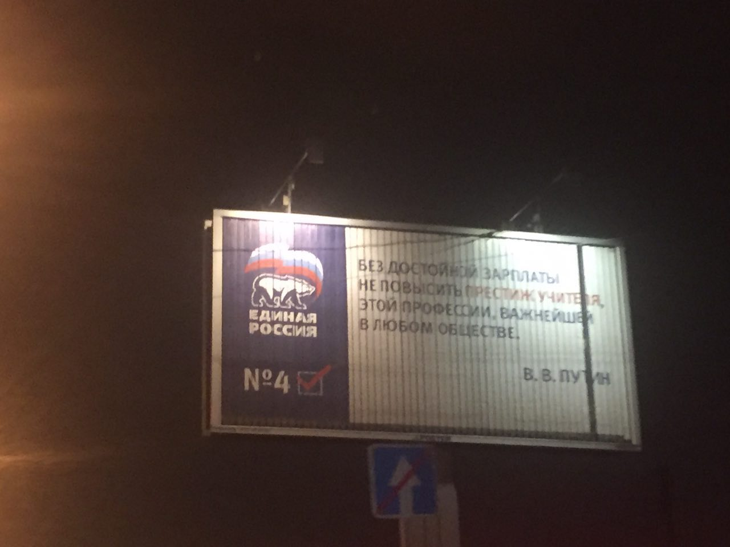
Рис. 1
Вторая «линейка» представляет собой фотографии Дмитрия Медведева в окружении представителей различных социальных сред: врачей, учителей, рабочих, аграриев и пр., что весьма странно, так как изображение лиц, не являющихся кандидатами, запрещено в соответствии с изменениями в избирательном законодательстве (рис 2).
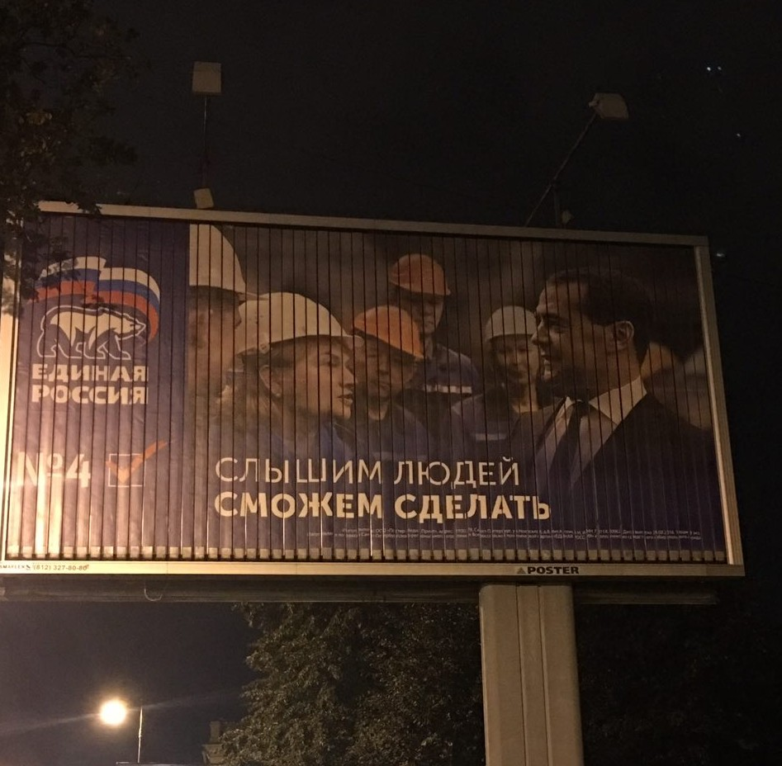
Рис. 2
И третья – общие шаблоны, основанные на триаде слоганов предвыборной программы.
Видеореклама «Единой России» представила три «линейки». Во-первых, на ТВ показывают различные ролики с участием премьера Медведева. Еще одна серия роликов – это цитаты Владимира Путина на втором этапе XV съезда партии. И еще одна «линейка» – это ролики с кандидатами в депутаты, новыми лицами партии, победивших в предварительном голосовании «Единой России».
На прошлых выборах агитационные ролики «Единой России» также озвучивали Владимир Путин и Дмитрий Медведев, бывший тогда президентом России.
Полностью отличалось от консервативной агитации непосредственно перед выборами, которые состоятся 18 сентября, продвижение праймериз или предварительного голосования – технологии отбора кандидатов на выборы, которые «Единая Россия» впервые ввела в истории нашей страны в этом году, причем задействовав при этом интернет-проекты, вирусные ролики и другие нетривиальные инструменты. Непосредственно накануне дня предварительного голосования, состоявшегося 22 мая, в сеть попало видео «А ты знаешь, что будет 22 мая?». На коротком тизере не было ничего хоть как-то напоминающего о политике и о выборах. Зато было все, что должно понравиться публике: девушка в мокрой майке и неуклюжее падение с велосипеда – и все это в обратной промотке. Правда, и с праймериз не обошлось без казусов.
Для «Единой России» избирательная кампания 2016 г. знаменует собой борьбу за подтверждение лидерства в партийной системе. В случае победы на выборах партия закрепит свой статус ключевой партийной силы – стабилизирующего элемента политической системы.
ЕР является безусловным лидером и единственным претендентом на первое место по результатам голосования по партийным спискам.
Лозунги одномандатных кандидатов мало отличаются от общей риторики партии. В большинстве своем в них говорится о «стабильности» и «процветании».
На их фоне выгодно отличается Вячеслав Макаров – спикер Законодательного Собрания и глава петербургского отделения «Единой России». Его лозунгом было «Вместо обещаний – реальные дела». Макаров наиболее эффективно пользовался всеми имеющимися в его распоряжении ресурсам. Его изображения можно было встретить не только на информационных досках и бюджетных учреждениях, но даже в подъездах домов. Также популярности ему прибавила рассылка поздравительных открыток жителям округа.
Один из плакатов Макарова
Рис. 3
Другие одномандатники оригинальностью не отличаются: плакат Сергея Соловьева, избиравшегося по 1-му округу, содержит типичный лозунг «За стабильность и процветание. Ваш депутат Сергей Соловьёв». Глава МО Васильевский Константин Чебыкин, пытающийся избраться на Васильевском острове, выбрал фотографию в галстуке цветов георгиевской ленты: «Васильевский остров — наш дом! Вместе мы СИЛА! Честь имею! Ваш К. Чебыкин». Глава МО Звёздное, кандидат по 23-му избирательному округу Павел Зеленков идёт на выборы под лозунгом «Сделать больше, чем сделано!».
Примеры агитации одномандатников от «Единой России» (Рис. 4, 5, 6).
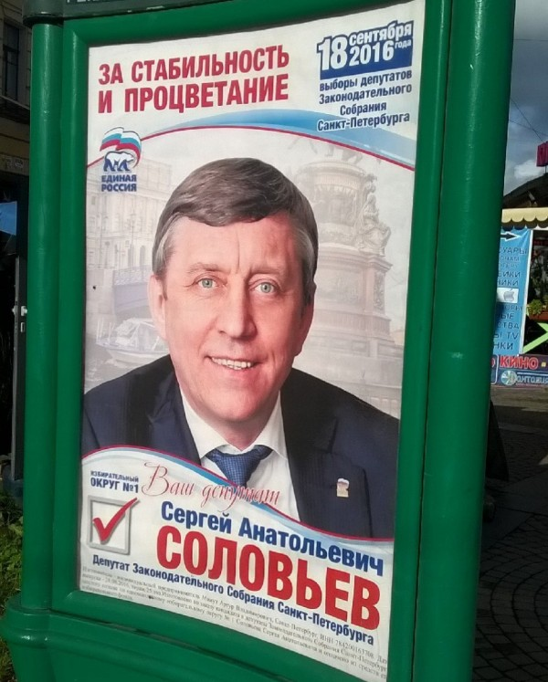
Рис. 4
Рис. 5
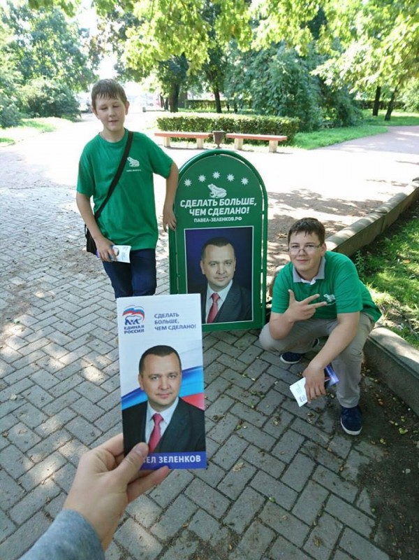
Рис. 6

2.2. Агитация партии КПРФ

КПРФ, так же как и Единая Россия, осуществляла разработку своей предвыборной программы на нескольких уровнях. Формулирование основных принципов программы началось в апреле. Как путем работы аппарата партии, так и посредством публикации программных статей её лидеров и, прежде всего, Г.Зюганова. Особое внимание при этом уделялось оценке экономического положения страны.
Ключевую роль для партийной программы сыграли «десять тезисов Зюганова». Они были сформулированы лидером коммунистов в ходе его выступления на Орловском экономическом форуме в феврале 2016 г. Десять тезисов содержали предложения по переустройству всех сфер финансово-экономической жизни страны.
В мае партийная программа была в целом сформирована. Доработка её положений осуществлялась на съезде депутатов-коммунистов и глав органов исполнительной власти, избранных при поддержке КПРФ, прошедшем в Подмосковье 28 мая. По итогам данного съезда были сформулированы основные тезисы предвыборной программы, утвержденной уже на предвыборном съезде партии, прошедшем 25 июня.
Программа КПРФ вышла под лозунгом «Десять пунктов нашей программы - это новый образ будущего Родины». Как следует из её названия, она состоит из десяти разделов. Раздел первый провозглашает народ хозяином страны. Во втором разделе коммунисты ставят своей целью построить экономически суверенную Россию. Третий раздел декларирует необходимость развития индустрии, науки и технологии. В четвертом разделе КПРФ видит в развитом селе благополучную и сытую Россию. В пятом разделе партия ставит своей задачей использовать кредитные ресурсы для возрождения РФ. Шестой раздел провозглашает установление контроля над ценами и тарифами в качестве залога ускоренного развития. В седьмом разделе коммунисты предлагают развитие налоговой системы на основе принципов справедливости и эффективности. Восьмой раздел посвящен социальным обязательствам государства перед населением. Население РФ провозглашается главной ценностью страны. В девятом разделе «Сильная страна - безопасная жизнь» партия предлагает проводить сильный курс во внешней политике и рассматривает авторитетное и профессиональное правительства как основу для укрепления национальной безопасности РФ. Наконец, в десятом пункте предлагается укреплять потенциал РФ как страны высокой культуры.
Основные тезисы предвыборной программы:
Россия находится на крутом изломе своей истории. Обманом и насилием страна возвращена к капитализму. Это путь социального регресса, ведущий к национальной катастрофе, гибели нашей цивилизации.
Коммунистическая партия Российской Федерации вела бескомпромиссную борьбу против реставрации капитализма, разрушения Союза ССР и уничтожения Советской власти. КПРФ выступает единственной политической организацией, последовательно отстаивающей права людей наёмного труда и национально-государственные интересы. Стратегическая цель партии – построение в России обновленного социализма, социализма XXI века.
Российские коммунисты уверенно смотрят в будущее. Только социализм позволит преодолеть эксплуатацию человека человеком, расточительный характер капиталистического производства и потребления. Происшедшая в СССР и в ряде других стран реставрация капитализма означает временное отступление социализма.
В Россию вернулось антагонистическое противоречие между наёмным трудом и капиталом.
Государственная машина, поддерживающая такой порядок, в полной мере выражает интересы и волю крупной буржуазии, её верхушки в лице олигархии.
Страна охвачена системным кризисом. Реставрация капитализма повлекла за собой резкое падение объёмов промышленного и сельскохозяйственного производства, деградацию науки, образования и культуры. Несмотря на поток нефтедолларов, до сих пор нет существенного продвижения ни в одной отрасли экономики. Сокращается численность населения. Граждане отчуждены от участия в управлении делами общества. Попираются нормы даже буржуазной демократии. Выборы в органы власти всё больше превращаются в фарс.
Интернет-активность:
Партия представлена во всех социальных сетях. Использование таких социальных сетей как «Instagram» свидетельствует о желании привлечь в свои ряды молодую аудиторию, «омолодить партию». Об этом также свидетельствует агитация спортсменов – боксеров, недавно получивших Российское гражданство. При этом не достаточно информации о ее предложениях, программе, деятельности, достижениях и пр.
За период исследования незначительно выросло количество подписчиков во всех социальных сетях. Среди прироста аудитории можно выделить «Instagram» и «Одноклассники», что, прежде всего, связано с большой активностью в данных сетях, большим количеством публикаций (постов). Значительно уменьшилась активность партии в «Facebook».
Партия КПРФ в предвыборную кампанию 2016 решила сделать ставку на провокационность, причем рассчитанную, скорее, на интернет-аудиторию, так как в дебатах и агитационных роликах по телевизору партию в основном представляет ее бессменный лидер Геннадий Зюганов.
В нескольких агитационных роликах партии звучит лозунг: «Хватит это терпеть!» - это главный слоган В. Жириновского прошлой кампании.
КПРФ провела ребрендинг главного символа партии – Владимира Ильича Ленина, – сделав из него более привычный образ для современного поколения, а именно – накаченного и сексуального молодого человека в сопровождении привлекательной девушки.
Необычный образ Ленина (Рис. 7)
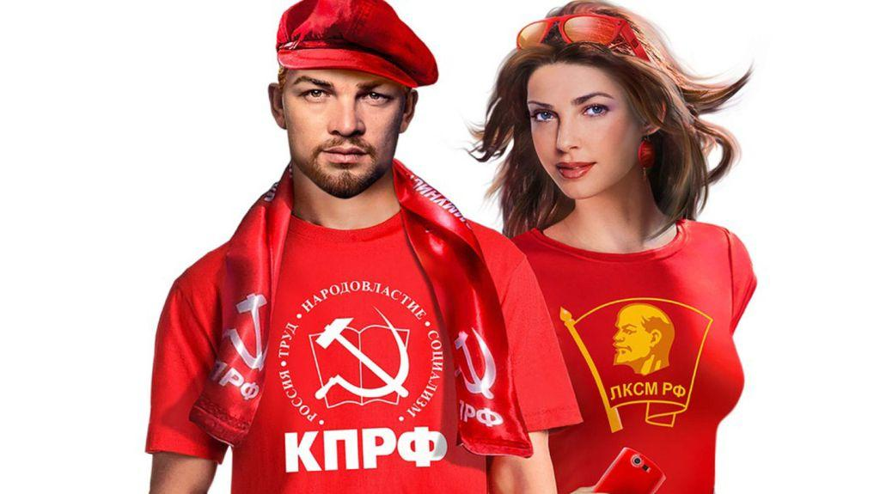
Рис. 7
КПРФ использовали различные советские символы. Так, например, брендировала автоматы с газировкой.
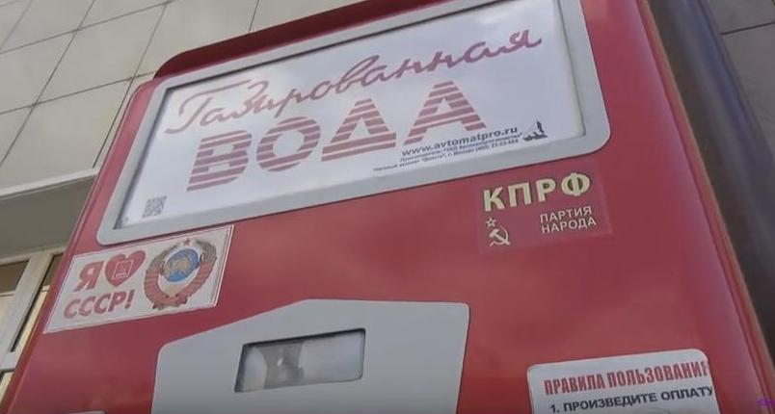
Рис. 8
Для КПРФ предвыборная кампания 2016 г. прошла под знаком борьбы за пошатнувшийся статус второй партии страны. Возможностей составить реальную конкуренцию «Единой России» у коммунистов не было.
В то же время они достаточно уверенно опережают своих конкурентов в лице «Справедливой России». В ходе избирательной гонки серьезную конкуренцию КПРФ составит ЛДПР, но только лишь по партийным спискам. При фактическом равенстве общего числа кандидатов, коммунисты превосходят либерал-демократов по «качеству» своих выдвиженцев в мажоритарных округах – они обладали большим потенциалом для избрания, чем кандидаты от ЛДПР.
Типичный билборд от КПРФ (Рис. 9)
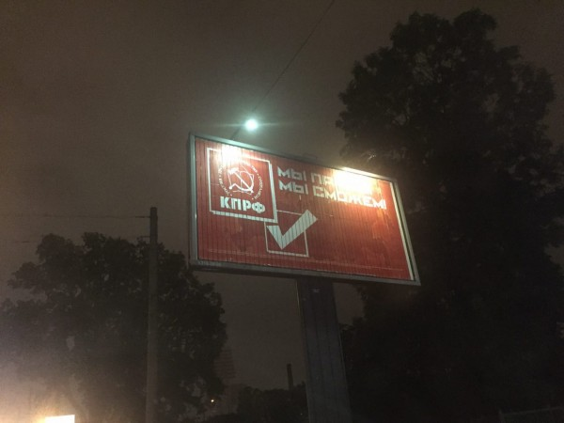
Рис. 9

2.3. Агитация партии Справедливая Россия

«Справедливая Россия» в избирательном цикле 2016 г. подготовила два программных документа. Первый - новая редакция программы партии сроком на пять лет, второй – предвыборная программа. Разработка документов стартовала в начале 2016 г. Новая редакция партийной программы была принята в апреле, в ходе работы первой сессии предвыборного съезда. Предвыборная программа СР была утверждена на второй сессии предвыборного съезда 27 июня. Она сформулирована на основе положений партийной программы.
Предвыборная программа «Справедливой России» получила название «25 справедливых законов». В документ вошли 25 ключевых законопроектов, добиваться принятия которых партия намерена в случае прохождения в Государственную Думу VII созыва. В организационном плане программа состоит из трёх крупных разделов. В первом разделе «Социальная справедливость» содержатся предложения СР по реализации социальной политики. Партия предлагает повысить отплату труда путем установления минимального почасового размера оплаты труда - 100 руб. в час; установить размер пенсии не ниже 60% от зарплаты; закрепить дополнительные социальные гарантии семьям с детьми; отменить ЕГЭ как всеобщую форму аттестации выпускников школ и вступительного экзамена в вуз - сдача ЕГЭ должна стать добровольной. Также СР выступает за доступность и бесплатность медицинской помощи для всех нуждающихся; исключение платных медицинских услуг в государственных и муниципальных поликлиниках и больницах; отмену квот на высокотехнологичную медицинскую помощь.
Во втором разделе «Справедливая экономика» предлагаются меры по развитию экономики страны. В их числе: освобождение от уплаты подоходного налога граждан, проживающих за чертой бедности; введение государственной монополии на производство и оборот этилового спирта; отмена транспортного налога; отмена возмещения НДС экспортерам сырья.
Третий раздел «Справедливая власть» охватывает вопросы реформирования системы государственного управления. Партия предлагает вернуть прямые выборы мэров на основе волеизъявления граждан; ввести избираемость членов Совета Федерации прямым голосованием жителей соответствующего региона; отменить т.н. «муниципальный фильтр» на выборах глав субъектов РФ; отменить досрочное голосование и голосование по открепительным удостоверениям. Также СР выступает за отмену необоснованных привилегий членов Совета Федерации и депутатов Госдумы.
Основные тезисы предвыборной программы:
Мы призываем всех граждан России, всех настоящих патриотов к борьбе за торжество великих ценностей - Справедливости, Свободы и Солидарности.
Цель – построение справедливого общества! Государству и обществу нужна сильная, дееспособная и ответственная власть, основанная на доверии народа и находящаяся под постоянным общественным контролем.
Не люди существуют для государства, а государство существует для людей, обеспечивая неукоснительное соблюдение их законных прав.
Сильная, свободная, справедливая Россия - это гарантия нашего общего будущего, сохранения нашей национальной идентичности. Такую Россию может обеспечить новый социализм, основанный на гарантиях достойной заработной платы и пенсии, бесплатной медицины, права на социальное жилье, нормированную плату за коммунальные услуги. Новый социализм - это современная рыночная экономика, обеспечивающая развитие социально ориентированного государства. Мы за честную конкуренцию, за предпринимательство и частную инициативу. Но мы против превалирования интересов капитала над интересами общества. Мы за рыночную экономику, но не за рыночное общество!
Новый социализм - это укрепление институтов гражданского общества и демократии, возможность граждан распоряжаться природными ресурсами страны, развитие местного самоуправления, комфортная среда обитания, социальное государство, обеспечивающее достойную жизнь своим гражданам.
Интернет-активность:
Наиболее активно задействованная площадка – «Одноклассники». Количество подписчиков во всех социальных сетях очень низкое, что связано с неупорядоченной подачей информации – как по содержанию, так и по форме и способе. Посты тематически не связаны, вовлекающий контент отсутствует. Отсутствуют фотографии, видео, информация о деятельности партии.
Качество публикаций в течение последних 3-х месяцев изменилось: увеличилось количество публикаций, появились опросы и голосования, публикации стали содержать больше информации о кандидатах, их выступления и цитаты.
Можно отметить следующие тенденции в присутствии партии в социальных сетях: значительный рост (особенно в % соотношении) подписчиков во всех социальных сетях, что, прежде всего, связано с изменением характера публикаций, которые стали более упорядоченными, стали содержать больше информации о кандидатах, их выступления и заявления, отмечается рост количества публикаций за последние 30 дней.
Член «Справедливой России» Александр Корсунов записал ролик «Слава Богу, не в Америке живем!», где выразил свое отношение к фастфуду.
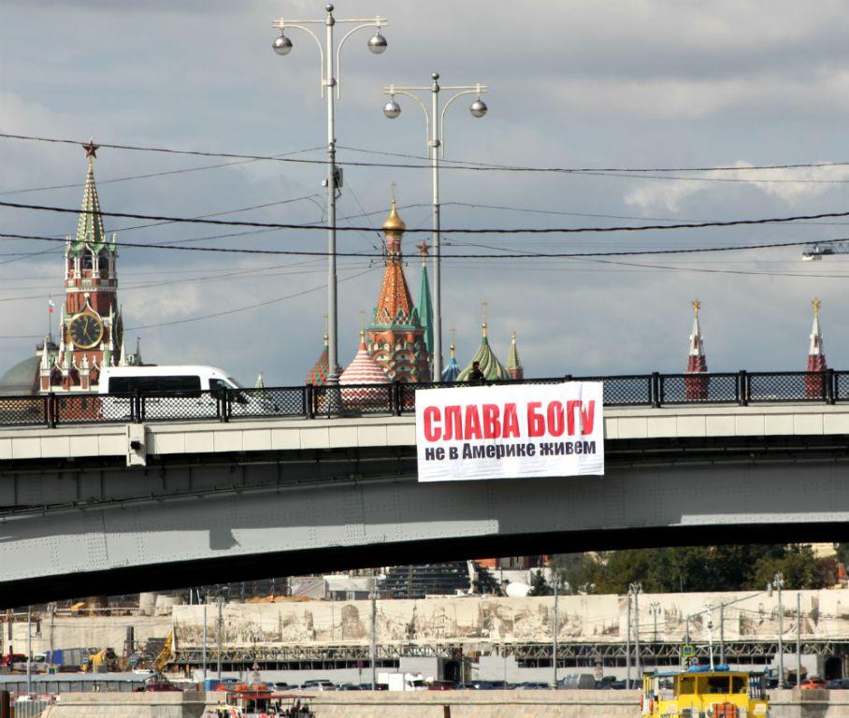
Рис. 10
В своем предвыборном ролике кандидат-одномандатник в Госдуму Александр Корсунов заявляет, что «американская модель счастливого потребления не по вкусу русской душе. Демократия – не гамбургер: за 5 минут не слепишь!», после чего сметает со стола поднос с фастфудом. В завершении ролика Корсунов уверяет, что «улыбка русской девушки и великая культура победят западный интеллектуальный фастфуд!». В конце ролика появляется слоган «Слава Богу, не в Америке живем!».
«Справедливая Россия» удивила своим желанием вызвать на рэп-поединок лидеров КПРФ Геннадия Зюганова и ЛДПР Владимира Жириновского. В мультипликационных роликах персонаж OxiMironov проводит «дебаттл» с ZuGGano и G-Rick, в котором победу одерживает, естественно, OxiMironov. Лозунг гласит: «Голосуй за победителя!».

Примеры наружной рекламы «эсеров»
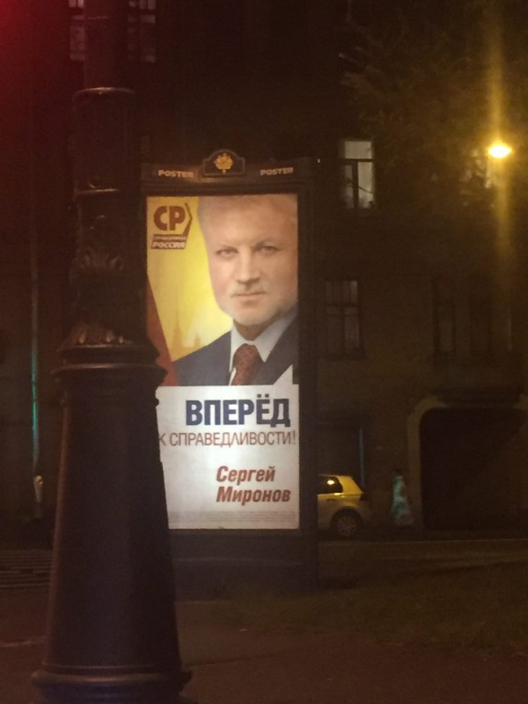
Рис. 11
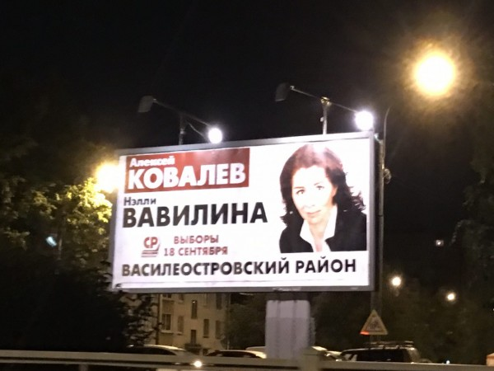
Рис. 12
Эсеры привлекли в свои ряды даже Анатолия Вассермана и создали с ним шуточный агитационный ролик, в котором многократный победитель интеллектуальных игр ходит по Госдуме, стучась в различные кабинеты, и задаётся вопросом: «А люди тут есть?».
Для «Справедливой России» избирательная кампания 2016 г. проходит под знаком закрепления статуса парламентской партии. После сравнительно успешных результатов выборов в Госдуму 2011 г. (3-е место, 13,24% голосов) позиции партии заметно ослабли. В текущей избирательной кампании речь идет лишь о преодолении 5% барьера.

2.4. Агитация партии ЛДПР

ЛДПР подобно «Единой России» и КПРФ отметилась пристальным вниманием к формулированию положений предвыборной программы. К подготовке базовых тезисов документа в партии приступили в начале 2016 г. Уже в марте они были сформулированы и озвучены В.Жириновским вместе с депутатами партии в Госдуме на специальной большой пресс-конференции. В последующем доработка программы продолжилась. В окончательной редакции она была принята на предвыборном съезде ЛДПР 28 июня.
В отличие от программ «Единой России» и КПРФ, программный документ ЛДПР не имеет основного слогана. Программа состоит из 21 раздела. Они охватывают все сферы жизни страны от внешней политики и русского вопроса до экономики и борьбы с коррупцией. Главный раздел программы посвящен русскому вопросу. В нём ЛДПР предлагает признать статус русского народа как государствообразующей нации, упростить получение российского гражданства всем русским, проживающим за рубежом, исключить в РФ любые привилегии по национальному признаку, исключить из УК РФ ст. 282, распределять бюджет по регионам пропорционально размерам населения и т.д. Наступательные предложения содержаться во втором по значимости разделе, посвященном внешней политике. Здесь партия предлагает пригласить в состав РФ все регионы Юго-Востока Украины, применить самые жесткие меры воздействия на Украину, с тем чтобы изменить антирусский курс Киева, развивать интеграцию бывших республик СССР в единое унитарное государство по примеру Российской империи. В третьем по важности разделе программы «Новое государственное устройство» либеральные демократы выступают за то, чтобы отказаться от федеративного деления РФ на национальные регионы, активным образом развивать местное самоуправление, расширить полномочия Госдумы - передать парламенту право контроля над исполнительной властью и Центробанком.
Основные тезисы предвыборной программы:
Цель ЛДПР – богатая и культурная страна, достойная жизнь для каждого гражданина России. Наши конкретные предложения:
Госсектор должен составлять основу нашей промышленности.
Все крупные заводы должны быть в руках государства. Частный сектор и вообще приватизация должны распространяться, в основном, на предприятия малого и среднего бизнеса: торговля, сервис и услуги, и составлять не более 30% в любой сфере деятельности.
Создать по аналогии с Газпромом 10 объединений, в которых 51% акций принадлежит государству, а 49% акций в руках частных лиц.
Отменить налогообложение малого бизнеса.
Поднять роль мужчины в семье.
Снизить брачный возраст для девушек до 16 лет.
Установить ежемесячное пособие на ребенка – 1000 рублей.
Государство должно заплатить одинокой матери достойное вознаграждение за рождение ребенка до 100000 рублей.
Развитие государственного жилищного строительства для малоимущих семей.
ЛДПР требует арестовать авторов всех реформ последних 20 лет и чиновников, осуществлявших эти реформы, особенно тех из них, которые проводили реформы, окончившиеся провалом и нанесшие огромный материальный и моральный ущерб стране и населению.
Интернет-активность:
Наиболее часто посещаемая площадка это «Вконтакте» – у нее самая большая аудитория и самая большая пользовательская активность, а также множество форумов - обсуждений, голосований, литературы, видео- и фото-материалов.
Преобладает международно-политическая повестка, недостаточно информации о деятельности партии и внутренней политике. Подавляющее большинство материалов - это выступления лидера партии В.Жириновского.
Проведя сравнительный анализ можно сделать следующие выводы, что за период исследования, что незначительно выросло количество подписчиков во всех социальных сетях. При этом значительного прироста аудитории нет не в одной из сетей. В течение последнего месяца уменьшилось количество публикаций во всех социальных сетях. При этом активность аудитории незначительно выросла - больше комментариев и отметок «мне нравиться». Особенно это заметно в «Вконтакте».
В ходе агитационной кампании 2016 ЛДПР предлагала электорату раздачу материальных благ.
Лидер ЛДПР Владимир Жириновский – самый яркий участник любых дебатов, в том числе и предвыборных. Кстати, прямую коммуникацию с аудиторией он считает наиболее эффективной агитацией. Поэтому и раздача благ населению – всегда в арсенале у ЛДПР на любых кампаниях. В этом же году лидер партии предложил населению бесплатные семена в рамках программы «Грядка Жириновского». Не густо, но символически.
Рис. 13

ЛДПР также предлагали провести долговую амнистию и запретить коллекторские службы, национализировать торговые сети, отменить ЕГЭ и сделать жилье доступным.
Наружная реклама ЛДПР (Рис. 14, 15, 16)
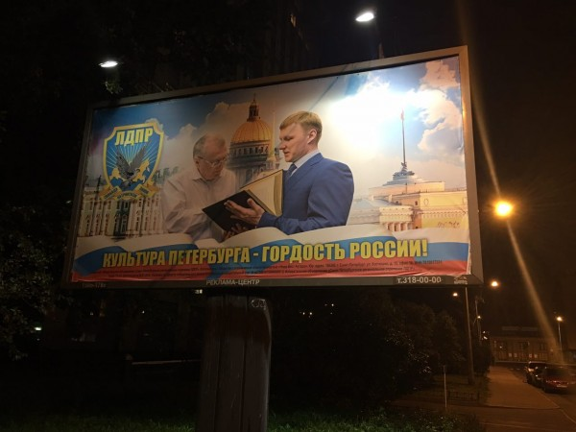
Рис. 14
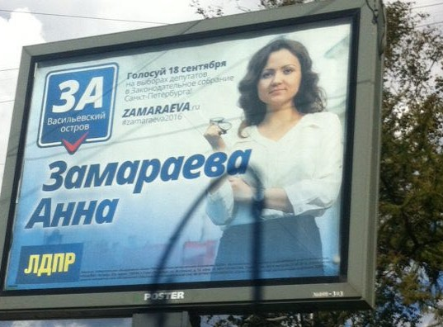
Рис. 15
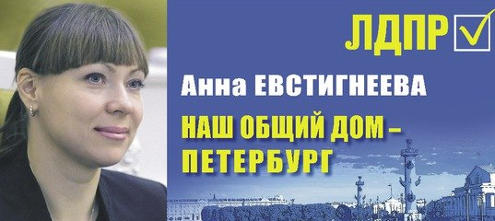
Рис. 16
ЛДПР в избирательной кампании 2016 г. провела борьбу с КПРФ за вторую строчку по партийным спискам. В предвыборную гонку либеральные демократы вошли на подъеме, активно встраиваясь в фарватер внешней обеспечивают ЛДПР серьезный уровень поддержки избирателей, близкий к политики, проводимой В.В.Путиным. Наступательная агитация и пропаганда, развернутая ещё на стартовом этапе кампании, апелляция к острым национальным, социальным и внешнеполитическим вопросам, тому, которым располагает КПРФ. Но отсутствие у либеральных демократов сопоставимого с коммунистами числа сильных кандидатов в одномандатных округах выводит их соперничество только на уровень партийных списков.
В пользу роста потенциала ЛДПР указывают результаты социологических исследований. Согласно данным ВЦИОМ, ЛДПР к началу 2016 г. догнала по популярности КПРФ. Весной она периодически стала опережать коммунистов. Так, согласно опросу от 10 апреля за ЛДПР были готовы проголосовать 10,6% опрошенных, тогда как за КПРФ – 10,3%. В мае превосходство ЛДПР укрепилось, став более устойчивым. Согласно опросу ВЦИОМ от 22 мая, либеральные демократы на 2% опередили коммунистов (11% против 9,3%), которые с начала 2000-х гг. удерживали статус второй по рейтингу партии. Ту же тенденцию фиксирует и Фонд «Общественное мнение» (ФОМ). С середины 2015 г. рейтинг ЛДПР вырос почти вдвое, с 6 до 11%, и в мае на 1% превысил рейтинг коммунистов (11% против 10%). Отрыв либеральных демократов от коммунистов на 1% сохранился и в июне, а в середине июля составлял уже 2% (у ЛДПР – 12%, у КПРФ – 10%). Также, по данным исследований ФОМ, к партии В.Жириновского меньше негативного отношения, чем к коммунистам.

2.5. Выводы

Интерес телезрителей к политической рекламе в период избирательной кампании по выборам 2016 г. оказался ниже, чем на предыдущих выборах, выяснили эксперты Havas Media. Это, по их мнению, было вызвано периодом отпусков и отсутствием реальной конкуренции между партиями. Больше всего рекламы на телевидении было у «Единой России», ЛДПР, в 2011 г. занимавшая первое место, сократила объемы почти на треть и осталась второй (см. график). Третье место по объему рекламы заняло не прошедшее в Думу «Яблоко», ставшее одной из немногих партий, которая нарастила объем телерекламы в сравнении с 2011 г.
Эксперты также сравнили объем партийной телеагитации за партсписки и за кандидатов по одномандатным округам. Так, реклама «Единой России» была распределена практически поровну между списком и одномандатными кандидатами. У ЛДПР явное предпочтение отдавалось партспискам, как и у «Яблока» с коммунистами. Наибольшую активность среди отдельных кандидатов, исходя из числа агитационных телесюжетов, проявили Максим Сурайкин («Коммунисты России»), Борис Титов («Партия роста») и Олег Митволь («Зеленые»). В целом же сравнение рейтингов политических программ на телевидении показало, что в 2011 г. аудитория в течение года не проявляла к ним особого интереса, но после начала избирательной кампании произошел резкий рост показателей. В течение 2016 г. люди, наоборот, более активно интересовались политикой и смотрели тематические передачи, но во время выборной кампании средние рейтинги оказались заметно ниже, чем в предыдущие месяцы.
«Наши одномандатники сами распределяли свои бюджеты, но перед началом избирательной кампании мы на семинарах обсуждали, что телевизионная кампания для одномандатных округов неэффективна, так как в округе сложно таргетировать избирателя», – говорит Михаил Дегтярев (ЛДПР). Количество рекламы снизилось, потому что цены на нее выросли и она очень дорогая, объясняет он. У эсеров сокращение телерекламы было связано со сменой приоритетов, отмечает Михаил Емельянов («Справедливая Россия»): «Мы тратили основную часть денег на Центр защиты прав граждан, и время показало, что, возможно, это была неверная стратегия».
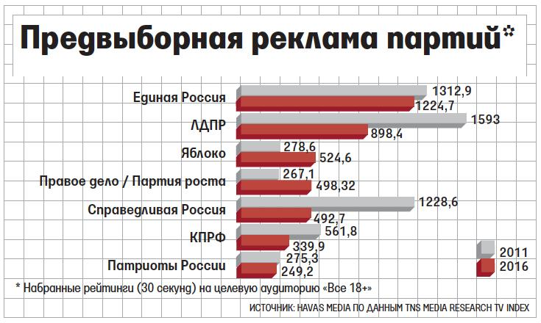
Рис.17
Речи о снижении интереса телезрителей к политике все-таки не идет, полагает директор по исследованиям Havas Media Алексей Рогатинский, снизился интерес к исключительно предвыборным передачам. «Это может объясняться целым рядом причин, среди которых как время выхода передач, так и сезонность – в ноябре – декабре 2011 г. их смотрели чаще, чем в августе – сентябре 2016 г.», – объясняет он. Если в 2011 г. в период выборов был явный всплеск интереса к политическим передачам, то для 2016 г. характерен стабильно высокий интерес к политической повестке в целом, уверен Рогатинский.
Эксперты-политтехнологи зафиксировали низкий уровень предвыборных кампаний всех без исключения политических партий – даже лидер рейтинга «Единая Россия» набрала всего 39 баллов из 80 возможных при оценке таких показателей, как месседж партии, присутствие в СМИ и соцсетях, наружная реклама, участие в дебатах и управление повесткой. Остальные партии оценены еще ниже (см. рис.). Таковы результаты посвященного выборам в Думу экспертного опроса, который публикует в среду комитет по политтехнологиям Российской ассоциации по связям с общественностью.
За две недели до голосования думские выборы по-прежнему лишены общефедеральной повестки, констатирует руководитель аналитического департамента «Минченко консалтинг» Кирилл Петров: «Месседж большинства партий размыт настолько, что мы даже не можем выделить их ключевой слоган. КПРФ не стала единственной реально оппозиционной партией. «Справедливая Россия» все больше похожа на партию одного вопроса – ЖКХ. А ЛДПР нарезала территориальные группы так, что смысла бороться за высокий результат у партийцев, видимо, не осталось». В этой ситуации, по мнению Петрова, лучше прочих определили мотив голосования за себя «Единая Россия» и «Парнас». Внятных месседжей нет практически ни у одного из участников выборов, согласен политолог Аббас Галлямов. Четко позиционировал себя только «Парнас» – в качестве партии, которая против Путина. «Единой России», которая начала достаточно расплывчато «за все хорошее», к концу кампании тоже удалось сконцентрироваться на главном: «Вместе с президентом». Месседж несложный, поэтому есть шанс, что за оставшееся время единороссы сумеют донести его до избирателя, рассуждает политолог.
По мнению экспертов, основными факторами, снижающими остроту конкуренции, стали праймериз «Единой России», снявшие ряд внутриэлитных противоречий, договоренности по одномандатным округам, а также нехватка денег. «Единая Россия» при отсутствии серьезных вызовов со стороны соперников ведет кампанию по принципу «разумной достаточности». В результате самые яркие кампании проходят в одномандатных округах (в частности, там, где лидируют представители оппозиции) и на региональных выборах. Но во многих случаях партии не использовали возможности, которые просто напрашивались, отмечает Минченко. КПРФ стоило вести кампанию как «единственной партии реальной оппозиции» вместо ставки на базовый электорат, «Яблоку» – показать новые лица вместо Григория Явлинского. Партии роста стоило предложить «базовый либеральный пакет», но она ушла в узкую нишу защиты предпринимателей.
Кампания носит вынужденно-инерционный характер, убежден политолог Александр Кынев. Свою роль в этом сыграли многочисленные законодательные запреты, вводившиеся в 2012–2014 гг. (отмена партийной «льготы», запрет избираться судимым и проч.). Искусственное замораживание наиболее выгодно «Единой России», констатирует эксперт, но считать, что все довольны и все со всеми договорились, – это иллюзия, запрос на новые силы существует.
Таким образом:
1. Следствием комплекса мер по развитию политической системы страны, принятых в 2012-2016 гг., стало существенное обновление партийной матрицы – значительно возросшее число коллективных участников выборов – политических партий. Повышению уровня и качества политической конкуренции способствовала осуществленная в 2012 г. либерализация законодательства о политических партиях, существенно снизившая требования к минимально необходимой для регистрации численности членов политических партий (с 40 тыс. членов до 500 членов), территориальному масштабу их деятельности (отмена требований к минимальной численности членов региональных отделений партий), расширение перечня оснований для освобождения от сбора подписей на выборах депутатов Государственной Думы при выдвижении федеральных списков кандидатов и кандидатов по одномандатным округам.
2. Восстановление смешанной избирательной системы обеспечит рост представительства максимального числа социальных и территориальных страт населения в федеральном Парламенте, усилит связь депутатского корпуса с регионами и станет дополнительной гарантией защиты социальных прав граждан.
3. Встраивание в политический курс Президента РФ В.В. Путина партий – участников электорального процесса, что связано с беспрецедентным уровнем поддержи главы государства со стороны населения. Сторонники действующего Президента в значительной степени составляют электорат большинства партий. Более того, с 2014 г. (после воссоединения Севастополя и Крыма с Россией) их количество значительно возросло. В подобных условиях партиям (в особенности, имеющим представительство в Госдуме) необходимо ориентироваться на предпочтения «путинского большинства», чтобы не потерять голоса своих собственных сторонников.
4. В связи с переносом даты выборов с декабря на сентябрь 2016 г. и сложившейся структурой медиа-потребления, а также повышением политической конкуренции возросло значение предэлекторальных процедур. Впервые период прохождения партиями этапа, непосредственно предшествующего избирательной кампании, приобрел самостоятельную ценность. В это время определяется и консолидируется базовый электорат политических партий. Сами партии, посредством предэлекторальных процедур выявляют своих сильнейших представителей для участия в выборах, формулируют актуальную политическую повестку, на основе которой определяется электоральное предложение.
5. В период предшествующий официальной избирательной кампании по выборам в Государственную Думу РФ в партийной системе России сложился своеобразный баланс сил. Участники избирательной кампании (прежде всего, парламентские партии) заняли свои участки электорального поля, консолидировав свой базовый электорат в межвыборный период благодаря активной политической и законодательной деятельности на федеральном и региональном уровне.
6. В целом, четыре парламентские партии отражают политические предпочтения приблизительно 80% населения России. Остальные партии, участвующие в кампании 2016 г. могут рассчитывать на голоса оставшихся 20%(+\-) избирателей.
7. «Единая Россия» является безусловным лидером и единственным претендентом на первое место по результатам голосования по партийным спискам. По одномандатным округам считаются фаворитами избирательной кампании не менее 70% кандидатов от «Единой России».
8. Наиболее значимой предэлекторальной процедурой избирательной кампании 2016 г. стало предварительное голосование. В полном объеме провести предвыборы смогла только «Единая Россия». Результаты предварительных выборов ЕР позволили отобрать наиболее сильных кандидатов и обеспечить их легитимное выдвижение. Предголосование позволило ЕР начать активную агитационно-пропагандистскую работу за несколько месяцев до выборов и стимулировало рост внутрипартийной демократии и конкуренции. Партия вступила в кампанию раньше своих конкурентов и смогла за несколько месяцев до выборов существенно укрепить узнаваемость своих кандидатов.
9. Лидером с точки зрения активности в информационном пространстве является «Единая Россия». Она занимает первое место по общему уровню медиа-активности и её динамики, являясь главным «ньюсмейкером» и «спикером» среди партий. Кроме того, ЕР лидирует по уровню представленности в региональных СМИ, освещению партийных мероприятий и т.д.
Второе, третье и четвертое места по основным показателям присутствия в информационном пространстве занимают КПРФ, ЛДПР и СР. Они располагаются на указанных позициях по общему уровню медиа-активности, в рейтинге «ньюсмейкеров» и «спикеров», по показателям динамики медиа-активности, по степени присутствия лидеров партий в медиа-пространстве.
Непарламентские партии уступают партиям, имеющим представительство в Государственной Думе, по масштабам и качеству присутствия в информационном поле. Они со значительным отрывом отстают от парламентской четверки по общему уровню медиа-активности и показателям её динамики, в качестве «ньюсмейкеров» и «спикеров», а также степени освещения в СМИ своих предвыборных мероприятий.

Заключение

В перовой главе мной были рассмотрены понятие предвыборной агитации, история ее развития в России. Также была рассмотрена агитация с точки зрения российского и в частности петербургского законодательства, какие формы ее проведения считаются законными, каким категориям граждан законодательно запрещено проводить агитацию и какие ограничения закон налагает на кандидатов при проведении агитации.

Были определены методы агитации, применяющиеся в России, такие как:

наружная агитация (билборды, листовки и др.);

агитация в печатных изданиях;

агитация на радио и тв;

агитация в интернете.

Интернет как набирающий популярность метод нам наиболее интересен, так как он совмещает в себе все преимущества других методов. Но вместе с этим агитация в Сети не имеет четкого законодательного регулирования и нуждается в доработке.
Остальные методы агитации с большей или меньшей успешностью используются политическими партиями.

Во второй главе была рассмотрена непосредственно партийная предвыборная агитация, положение партий перед выборами, их цели на предстоящих выборах и результаты их агитации.
В ходе исследования было выяснено, что агитация партий в Петербурге мало чем отличалась от общероссийской. Избиратели в день выборов голосовали за партию и в Государственную Думу и в Законодательное Собрание.
«Единая Россия» имела изначально большие шансы на успех и гарантированно занимала первое место на выборах, поэтому среди партий шла борьба за второе место по партийным спискам и за большее количество одномандатных округов.
Некоторые партии принимали весьма странные решения во время кампании. Например, КПРФ, которые сделали из Ленина «крутого парня», видимо рассчитывая этим привлечь молодых избирателей, или постановочный «реп-баттл», в котором лидер «Справедливой России» Миронов вызывал на дуэль Жириновского и Зюганова. В остальном агитация партий мало отличалась от предыдущих годов. Партии больше рассчитывали на сохранение своего нынешнего положения в Законодательном Собрании, чем на увеличение своего представительства.
У одномандатников ситуация была несколько другая. Играла значение не столько агитация, сколько поддержка губернатора Георгия Полтавченко или спикера Законодательного Собрания Вячеслава Макарова и узнаваемость самого кандидата в народе.
В целом, можно сказать, что агитация в России продолжает развиваться. Партии ищут новые способы привлечения избирателей на свою сторону. Интернет, как площадка агитации приобретает все большую популярность. Но, к сожалению, можно сделать вывод, что агитация имеет слабое влияние на выбор избирателей. Многие голосуют по старой памяти или за ту партию, за которую привыкли голосовать. О слабом влиянии агитации так же говорит крайне низкая явка в Санкт-Петербурге. Партиям банально нечем было мотивировать людей идти голосовать. Партии должны извлечь урок из прошедших выборов и подготовить кампании, которые отвечали бы вызовам времени.

Список использованной литературы

- Положение об информационных гарантиях предвыборной агитации : утв. указом президента Российской Федерации от 29 октября 1993 г. № 1792 // Бюллетень Центральной Избирательной Комиссии Рос. Федерации. 1993.1. Основная литература
- Большаков, С.В. Информационное обеспечение выборов и референдумов в Российской Федерации Текст. : Монография / С. В. Большаков, А. Г. Головин. М. : Academia, 2007. - 304с.
- Федеральный закон от 22 февраля 2014 года № 20-ФЗ «О выборах депутатов Государственной Думы Федерального Собрания Российской Федерации» // СЗ РФ. – 2016. – № 13. – Ст. 1739.
- Федеральный закон от 18.05.2005 года № 51-ФЗ «О выборах депутатов Государственной Думы Федерального Собрания Российской Федерации» // СЗ РФ. – 2005. – № 21. – Ст.1919.
- Федеральный закон от 12 июня 2002 г. № 67-ФЗ «Об основных гарантиях избирательных прав и права на участие в референдуме граждан Российской Федерации» // СЗ РФ. – 2016. – № 11. – Ст. 1492.
- Алексеев С.С. Социальная ценность права в советском обществе. М. – 1971. – 223 с.
- Афанасьева В.Г. Системность и общество. М. – 1980. – С. 34.
- Адриянова М.А. Конституционно-правовые основы участия средств массовой информации в избирательном процессе в Российской Федерации: Дис. канд. юрид. наук. Ставрополь. – 2013. – 191 с.
- Ахлюстин В.А., Глазков Е.И. Принцип стабильности в избирательном праве и процессе // Иваново-Вознесенский юридический вестник: Научно-практический журнал. - Иваново, 2013. Реформы государственного и муниципального управления. - № 3/4. - с.8-11
- Баглай М.В. Конституционное право Российской Федерации. М.: ИНФРА-М. – 1988. – 784 с.
- Большаков, С.В. Информационное обеспечение выборов и референдумов в Российской Федерации Текст. : Монография / С. В. Большаков, А. Г. Головин. М. : Academia, 2007. - 304с.
- Бондарь Н.С. Конституционная ценность избирательных прав граждан России. М.: Формула права. – 2005. – 334 с.
- Большаков С.В. Информационное обеспечение выборов и референдумов в Российской Федерации. М.: Ассоциация некоммерческих организаций по защите избирательных прав «Гражданский контроль». – 2007. – 304 с.
- Белоус Ю.С. Критерии разграничения предвыборной агитации и информирования в избирательном процессе в Российской Федерации // Проблемы государственного и международного права: Сборник статей. Лема. СЗАГС. – 2010. – С. 40-42.
- Белоус Ю.С. Конституционно-правовые основы разграничения предвыборной агитации и информационное обеспечение выборов в РФ: Дис. канд. юрид. наук. Санкт-Петербург. – 2009. – 198 с.
- Борисов И.Б., Малеев Ю.Н. Основные права и обязанности государства в избирательном процессе // Московский журнал международного права. - М.; Междунар. отношения, 2012. - № 1. - с.4-15
- Вакунов С.С. Агитация в интернете: мировой опыт и перспективы законодательного регулирования // Журнал о выборах. – 2011. – № 3. – С. 44-49.
- Вешняков А.А. Актуальные проблемы избирательного права России // Научные труды РАЮН. - М.; Юрист, 2011. - № 1: т. 1. - с.23-28
- Витрук Н.В. Верность Конституции: Монография. М.: Издательство РАП. – 2008. – 272 с.
- Гагиева А.В. Правовое регулирование отдельных стадий избирательного процесса: декларация и реальность // Человек, государство, общество: традиционные проблемы и новые аспекты: Материалы ежегодной научно-практической конференции Владикавказского института управления. - Владикавказ, 2014. - с.68-71
- Гришин О.Е. Политические технологии в избирательном процессе: правовое регулирование // Научные труды РАЮН: В 2-х томах. - М.; Юрист, 2012. - Вып. 2: Т. 2. - с.210-218.
- Егоров С.Н. Законодательные критерии разграничения информирования избирателей и предвыборной агитации в российском избирательном процессе // Ученые записки. – 2009. – № 4. – С.150-153.
- Ерофеев Д.В. Голосование в избирательном процессе: правовые аспекты // Право и власть. - М., 2012. - № 3. - с.34-49
- Жарков С.А., Химухин М.А. Политические партии в избирательном процессе современной России // Проблемы обеспечения прав и интересов личности в России: Материалы Всероссийской конференции, г. Владимир, 16 декабря 2004 г.. - Владимир; Изд-во Владимир. ун-та, 2015. - с.41-43
- Иванченко А.В. Избирательное право и избирательный процесс в Российской Федерации. Учебник для вузов. М.: НОРМА. – 1999. – 842 с.
- Избирательная система России: теория, практика и перспективы / Зиновьев А.В., Поляшова И.С.. - С.-Пб.; Юрид. центр Пресс, 2016. - 359 с
- Избирательное и референдумное право Российской Федерации: Учебно-практическое пособие / Пылин В.В.. - С.-Пб.; Юрид. центр Пресс, 2013. - 561 с.
- Избирательное право и избирательный процесс в Российской Федерации: Учебник для вузов / Большаков С.В., Веденеев Ю.А., Вешняков А.А. и др.. - М.; Норма, 2013. - 816 с.
- Королько В.Г. Предвыборная коммуникационно-агитационная кампания: политический феномен, структура, функции. – 2002. – 245 с.
- Королько В.Г. Предвыборная коммуникационно-агитационная кампания: политический феномен, структура, функции. – 2002. – 245 с.
- Князев С.Д. Избирательное право в правовой системе Российской Федерации (Проблемы теории и практики): Дис. докт. юрид. наук. Владивосток. – 1999. – 507 с.
- Ким А.И. Советское избирательное право. М. – 1965. – 210 с.
- Кучин А.С. Ориентиры правового регулирования информационного обмена в период избирательной кампании // Вестник Томского государственного университета. Томск. – 2006. – № 292. – С. 39-43.
- Луговой В.В. Очерки по истории выборов и избирательного права: Учебное пособие. Под. ред. Ю.А. Веденеева, Н.А. Богдановой. Калуга-Москва. – 1997. – 388 с.
- Ленин В.И. Полное собрание сочинений. М.: Издательство политической литературы. Том 22. – 596 с.
- Матейкович, М.С. Правовое регулирование выборов в органы государственной власти субъектов Российской Федерации Текст. : Монография / М.С. Матейкович. Тюмень : Изд-во Тюменского государственного университета, 1999.- 183с.
- Макарцев А.А. Юсубов Э.С. Избирательное право и процесс в Российской Федерации: учеб. пособие. М.: Юрлитинформ. – 2013. – 328 с.
- Маклаков В.В. Сравнительное избирательное право. – 2003. – 208
- Малкин Е.Б. Сучкова Е. Б. Основы избирательных технологий и партийного строительства. М.: Русская панорама. – 2003. – 480 с.
- Мостовщиков В.Д. Проблемы правового регулирования предвыборной агитации и ее финансирование в Российской Федерации: Дис. канд. юрид. наук. Екатеринбург. – 1998. – 185 с.
- Новый шаг в совершенствовании избирательного процесса // Журнал о выборах. – 2002. – № 3. – С. 2-13.
- Постников А.Е. Избирательное право России. Научное и учебное издание. М. – 1996. – 209 с.
- Протасов В.Н. Основы общеправовой процессуальной теории. М.: Юрид. лит. – 1991. – 143 с.
- Полянская И.С. Конституционно-правовое регулирование прав граждан Российской Федерации на проведение собраний, митингов и пикетирований: Дис. канд. юрид. наук. Москва. – 2006. – 185 с.
- Попова О.О. Конституционно-правовой институт предвыборной агитации в Российской Федерации: проблемы теории и практики. Дис. канд. юрид. наук. Москва. – 2015. – 226 с. 82. Рудинский Ф.М. Личность и социалистическая законность. Волгоград. – 1976. – 160 с.
- Право на предвыборную агитацию в избирательном процессе в Российской Федерации / Хачатуров Н.В., Бондарь Н.С.. - Ростов-на-Дону; Изд-во Рост. ун-та, 2003. - 48 с.
- Сергеенко М.Е. Помпеи. М.-Л. – 1949. – 315 с.
- Саушкин Н.М. Массово-политическая работа среди избирателей. Сталинград. – 1958. – 293 с.
- Сухова А.Н. Выборы: теория и практика. Москва-Воронеж: НПО «Модэк». – 2006. – С. 219-220. 86. Тихомиров Ю.А. Правовое регулирование: теория и практика. М.: Формула права. – 2008. – 400 с.
- Фадеев В.И. Муниципальные выборы в Российской Федерации. М.: Норма. – 2006. – С. 40.
- Фальков В.Н. Возникновение и развитие предвыборной агитации в России и за рубежом: Историко-правовой аспект // Право и политика. - 2003. – № 4. – С. 109-121.
- Фальков В.Н. Совершенствование правового регулирования предвыборной агитации в Российской Федерации: Дис. канд. юрид. наук. Тюмень. – 2003. – 241 с
- Худолей Д.М. Субъекты избирательного процесса // Вестник Пермского университета. Юридические науки. - 2014. –№ 4. – С. 61-71.
- Якушев В.М. Гносеологические и психологические основы агитации и пропаганды: Дис. канд. филос. наук. Львов. – 1966. – 200 с.
- Агитация в сети Интернет: практика, правовое регулирование, перспектива [электронный ресурс]. URL: https://m.cyberleninka.ru/article/n/agitatsiya-v-seti-internet-praktika-pravovoe-regulirovanie-perspektiva
- https://m.cyberleninka.ru/article/n/pravovoe-regulirovanie-predvybornoy-agitatsii-v-seti-internet
- https://m.cyberleninka.ru/article/n/sovremennye-tendentsii-razvitiya-konstitutsionno-pravovogo-instituta-predvybornoy-agitatsii
- http://cyberleninka.ru/article/n/psihologiya-vospriyatiya-vizualnoy-politicheskoy-reklamy-vybory-deputatov-gd-fs-rf-18-sentyabrya-2016-g
- Развитие российского избирательного права. https://m.cyberleninka.ru/article/n/razvitie-rossiyskogo-izbiratelnogo-prava
- Роль сми в проведении выборов. https://m.cyberleninka.ru/article/n/rol-smi-v-provedenii-vyborov

Даль В.И. Толковый словарь великорусского языка. Том 1. СПб., 1998. С. 4.
Водовозов В.В. Избирательное право в России и Европе. СПб., 1906. С. 63.
Закон Санкт-Петербурга от 17.02.2016 N 81-6 "О выборах депутатов Законодательного Собрания Санкт-Петербурга" (принят ЗС СПб 17.02.2016)
Источник: Сайт компании РБК, Бондаренко, Мария. ЦИК обнародовал окончательные итоги выборов в Госдуму.
Источник: Там же.
Источник: Там же.
Источник: Сайт Всероссийский центральный исполнительный комитет
См: Определение Конституционного суда Российской Федерации от 15 сентября 2016 года.
См.: Указ Президента Российской Федерации от 17.06.2016 г. № 291.
Источник: Сайт Всероссийский центральный исполнительный комитет.
См.: Сведения о политических партиях, допущенных к участию в выборах депутатов Госдумы без сбора подписей избирателей (в соответствии со статьей 44 Федерального закона от 22 февраля 2014 года № 20-ФЗ «О выборах депутатов Государственной Думы Федерального Собрания Российской Федерации»)(doc). ЦИК РФ (cikrf.ru) (28.10.2014).
См.: Сведения о политических партиях, допущенных к участию в выборах депутатов Госдумы без сбора подписей избирателей (в соответствии со статьей 44 Федерального закона от 22 февраля 2014 года № 20-ФЗ «О выборах депутатов Государственной Думы Федерального Собрания Российской Федерации»).
Источник: Сайт газеты Коммерсант, На выборы попали не все, кто мог. Коммерсантъ. 14.07.2016.
Источник: Сайт Всероссийский центральный исполнительный комитет.
Источник: Сайт Всероссийский центральный исполнительный комитет.
Источник: Там же.
СМ.: ВЦИК, статья: Выборы в Госдуму подорожали вдвое за пять лет. 14.10.2015
Источник: "NEWSru.com": ЦИК отчитался о сэкономленных на выборах в Госдуму деньгах - обошлись всего в 10 350 490 500 рублей.

